Консультация для воспитателей

Составитель: Балакина Алевтина Сергеевна

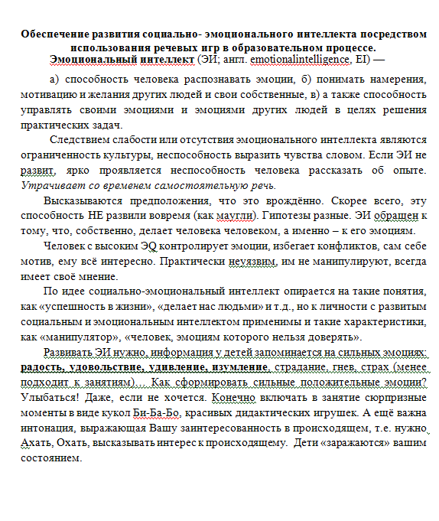

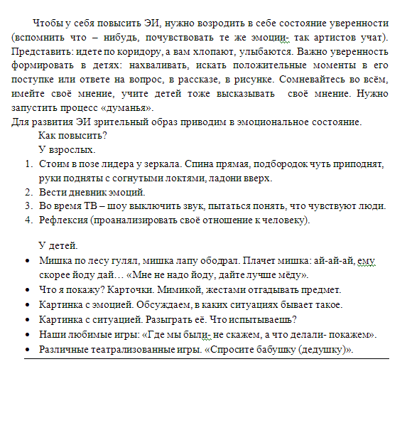Декабрь 2019 г.